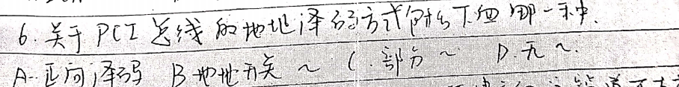
A
三行指令来实现将标志寄存器的高八位存入AL中
- PUSHF/POP AX/MOV AL,AH

汇编实验：
实验通过x86汇编编写一个程序，该程序能够接收用户的键盘输入，并在输入结束时统计和显示输入中的字母、数字和其他字符的个数。
ASSUME CS:CODE, DS:DATA, SS:STACK

DATA SEGMENT
MAXLEN DB 200 ; 定义最大长度为200的字符数组
ACTLEN DB ? ; 存储实际输入的长度
STRING DB 200 DUP(?) ; 分配200字节的空间用于存储输入的字符串

CNT_LETTER DW 0 ; 计数器，用于统计字母的数量
CNT_NUM DW 0 ; 计数器，用于统计数字的数量
CNT_OTHERS DW 0 ; 计数器，用于统计其他字符的数量

CHANGEROW DB 0DH,0AH,'$' ; 定义换行字符串
STRING_LETTER DB "count of letter:",'$'
STRING_NUMBER DB "count of number:",'$'
STRING_OTHERS DB "count of others:",'$'
DATA ENDS

STACK SEGMENT
DW 200 DUP(?) ; 分配200字的空间用于堆栈
STACK ENDS

CODE SEGMENT
MAIN:
MOV AX, DATA
MOV DS, AX
MOV AX, STACK
MOV SS, AX

; 初始化
MOV WORD PTR CNT_LETTER, 0
MOV WORD PTR CNT_NUM, 0
MOV WORD PTR CNT_OTHERS, 0

; 输入字符串
MOV DX, OFFSET MAXLEN
MOV AH, 10
INT 21H

MOV BX, OFFSET STRING
MOV CH, 0
MOV CL, ACTLEN
CMP CL, 0
JE SHOW

LP1:
MOV AL, [BX]
CALL CHECK
INC BX
LOOP LP1

SHOW:
LEA DX, CHANGEROW ; 将CHANGEROW字符串的地址加载到DX寄存器
MOV AH, 09H ; 设置AH寄存器为09H，这是DOS中断的功能号，用于输出字符串
INT 21H ; 调用DOS中断，输出DX指向的字符串

LEA DX, STRING_LETTER
MOV AH, 09H
INT 21H

MOV AX, CNT_LETTER
CALL DISPLAY

LEA DX, STRING_NUMBER
MOV AH, 09H
INT 21H

MOV AX, CNT_NUM
CALL DISPLAY

LEA DX, STRING_OTHERS
MOV AH, 09H
INT 21H

MOV AX, CNT_OTHERS
CALL DISPLAY

EXIT:
MOV AH, 4CH
INT 21H

CHECK PROC NEAR
; 检查字符类型并更新计数器
CMP AL, '0'
JL OTHRES
CMP AL, '9'
JLE NUMBER

CMP AL, 'A'
JL OTHRES
CMP AL, 'Z'
JLE LETTER

CMP AL, 'a'
JL OTHRES
CMP AL, 'z'
JLE LETTER

NUMBER:
INC CNT_NUM
RET
LETTER:
INC CNT_LETTER
RET
OTHRES:
INC CNT_OTHERS
RET
CHECK ENDP

DISPLAY PROC NEAR
PUSH AX ; 保存AX寄存器，因为接下来的操作会改变它的值
PUSH BX
PUSH CX
PUSH DX

XOR CX, CX ; 将CX寄存器清零，用于计数
MOV BX, 10 ; 将10（基数）加载到BX寄存器，用于后续的除法操作

LP2:
XOR DX, DX ; 将DX寄存器清零，用于存储除法的余数
DIV BX ; 将AX除以BX（10），商在AX中，余数在DX中
PUSH DX ; 将余数压入栈中
INC CX ; 增加计数器，记录有几个余数被压入栈
CMP AX, 0 ; 检查商是否为0，如果是，则循环结束
JNE LP2 ; 如果商不为0，继续循环

LP3:
POP DX ; 弹出栈顶的余数
ADD DL, '0' ; 将余数转换为其对应的ASCII码，以便显示
MOV AH, 2 ; 设置AH寄存器为2，准备输出字符
INT 21H ; 调用DOS中断，输出DX中的字符
LOOP LP3 ; 减少CX的值，并检查是否所有字符都已输出

LEA DX, CHANGEROW ; 准备换行字符串的地址
MOV AH, 09H ; 设置AH寄存器为09H，准备输出字符串
INT 21H ; 调用DOS中断，输出换行字符串

POP DX
POP CX
POP BX
POP AX
RET
DISPLAY ENDP

CODE ENDS
END MAIN

“LED的流水点亮实验”中，端口A连接到拨动开关K0-K7，用于读取初始设定值；端口B连接到LED，用于显示流水点亮效果。通过编程控制8255A，实现LED的流水点亮。
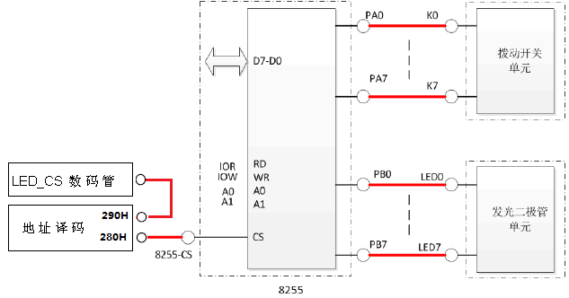
图1 实验连线图
“多位数码管显示‘8255-A’实验”中，端口A用于段码输入，端口B用于位码选择，依次在数码管上循环显示“8”、“2”、“5”、“5”、“-”、“A”，利用视觉驻留，达到多位的数码管显示效果。

3.1 基本实验：LED的流水点亮
1. 实验步骤
a. 根据实验原理图正确连接实验线路，确保拨动开关K0-K7对应连接到端口A的PA0-PA7，LDD0-LED7对应连接到端口B的PB0-PB7。
b. 编写汇编程序，设置8255A工作在方式0，初始化控制字。
c. 从端口A读取初始设定值，并将其输出到端口B。
d. 实现LED流水点亮的循环程序，通过循环移位操作和延时程序，观察LED流水点亮效果。
- 源代码
DATA SEGMENT
PORTA EQU 280H ; 定义8255A的端口A地址，连接到拨动开关K1-K8
PORTB EQU 281H ; 定义8255A的端口B地址，连接到LED灯
PORTO EQU 283H ; 定义8255A的控制字寄存器地址
DATA ENDS

CODE SEGMENT
ASSUME CS:CODE, DS:DATA

MAIN:
MOV AX, DATA
MOV DS, AX

; 初始化8255A
MOV AL,98H ;10011000H; 方式0，端口A为输入，端口B为输出
MOV DX, PORTC
OUT DX, AL

; 读取端口A的状态（拨动开关K1-K8的状态）
MOV DX, PORTA
IN AL, DX

; 将读取的状态输出到端口B（LED点亮）
MOV DX, PORTB
OUT DX, AL

; 流水点亮LED的循环程序
LIGHT:
MOV DX, PORTB
OUT DX, AL

CALL DELAY
ROR AL, 1
JMP LIGHT
; 延时子程序
DELAY PROC
PUSH CX
PUSH DX
MOV CX,0FFH
DL1:
MOV DX,0FFFFH
DL2:
DEC DX
JNZ DL2
LOOP DL1

POP DX
POP CX
RET
DELAY ENDP

CODE ENDS
END MAIN

3.2 拓展实验：多位数码管显示“8255-A”
- 源代码
DATA SEGMENT
PORTA EQU 290H ; 定义端口A的地址为290H，用于段码输入
PORTB EQU 291H ; 定义端口B的地址为291H，用于位码选择
PORTO EQU 293H ; 定义端口O的地址为293H，用于8255A的控制寄存器
ARRAY DB 7FH,5BH,6DH,6DH,40H,77H ; 定义要显示的“8255-A”对应的段码
DATA ENDS

STACK SEGMENT
STACK ENDS

CODE SEGMENT
ASSUME CS:CODE, DS:DATA, SS:STACK

MAIN:
MOV AX, DATA
MOV DS, AX

MOV DX, PORTO ; 将控制口的地址加载到DX寄存器
MOV AL, 10000000B ; 0方式，端口A 端口B输出
OUT DX, AL ; 将控制字输出到控制口

LEA SI, ARRAY ; 将数组的地址加载到SI寄存器，准备读取段码
MOV BL, 00100000B ; 初始化位选寄存器的位选码，选择第一个数码管

LP:
MOV DX, PORTA ; 准备向端口A输出段码
MOV AL, [SI] ; 从数组中读取当前的段码到AL寄存器
INC SI ; 增加SI寄存器的值，指向下一个段码
OUT DX, AL ; 将段码输出到端口A

MOV DX, PORTB ; 准备向端口B输出位选码
MOV AL, BL ; 将位选码加载到AL寄存器
OUT DX, AL ; 将位选码输出到端口B，选择相应的数码管

CALL DELAY ; 调用延时程序

SHR BL, 1 ; 将位选码右移一位，准备选择下一个数码管
CMP BL, 0 ; 检查位选码是否为0
JNZ LP ; 如果不为0，跳转回LP继续循环

LEA SI, ARRAY ; 如果所有数码管都已显示一遍，则重置数组指针
MOV BL, 00100000B ; 重置位选码，重新开始显示
JMP LP ; 跳转回LP继续循环

EXIT:
MOV AH, 4CH
INT 21H

; 延时程序
DELAY PROC
PUSH BX
PUSH CX
MOV BX, 0FFFFH
DL1: MOV CX, 01FH
DL2: DEC CX
JNZ DL2
DEC BX
JNZ DL1

POP CX
POP BX
RET
DELAY ENDP

CODE ENDS

3. 接线图
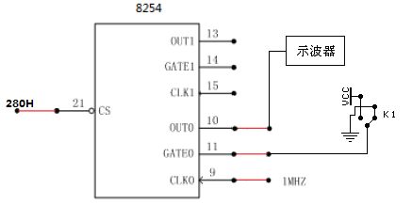
图1-1 实验连线图
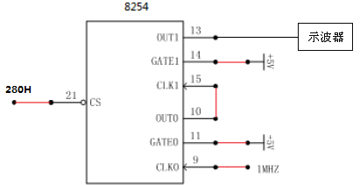
图1-2 实验连线图

二、实验环境
硬件环境：个人计算机一台(Lenovo Legion Y70002021)。
软件环境：Windows XP 操作系统、TPC-ZK-II 集成开发环境

实验过程

3.1 方式2
（1）分析
首先向命令口（本次实验中为283H）中送入方式命令字00110100B，选择计数器0，先写低字节再写高字节，方式2，二进制计数。
计数器2的初值：1MHZ/1000HZ=1000D=03E8H
- 实验结果
写入方式字后，OUT->1, 然后将计数初值1000送入到计数缓冲器中，在下一个下降沿到来时送入到减1计数器中。当计数器减到1,OUT0->0，输出宽度为一个CLK周期的负脉冲,并自动重新装入初值，自动进入到下一个周期的计数。
如图，示波器上，波形的周期是1ms，频率是1000HZ。每个周期中包括一个较短下降沿和一个较长的上升沿，占空比为1:999。
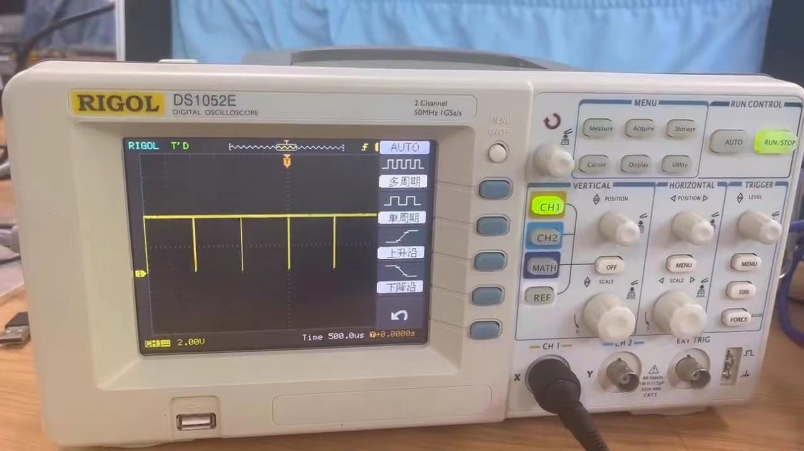
（3）代码
DATA SEGMENT
PORT0 EQU 280H
PORT1 EQU 281H
PORT2 EQU 282H
PORTZ EQU 283H
DATA ENDS
CODE SEGMENT
ASSUME CS:CODE, DS:DATA
MAIN:
MOV AX, DATA
MOV DS, AX

MOV DX,PORTZ
MOV AL,00110100B
OUT DX,AL

MOV DX,PORT0
MOV AX,03E8H
OUT DX,AL
MOV AL,AH
OUT DX,AL
EXIT:
MOV AH,4CH
INT 21H
CODE ENDS
END MAIN

3.2 方式3
（1）分析
首先向命令口（本次实验中为283H）送入方式命令字00110110B，选择计数器0，先写低字节再写高字节，采用方式3，二进制计数。
计数器0的初值：1MHZ/2000HZ=500D=01F4H
（2）实验结果
写入方式字后，OUT0->1, 然后将计数初值500送入到计数缓冲器中，在下一个下降沿到来时送入到减1计数器中。然后在每一个周期中的前250次中，OUT0维持高电平不变，然后在后250次中OUT0变为低电平，占空比为1：1。在每个周期的最后一个CLK中，将计数初值重新装入减一计数器中，自动进入下一个周期的计数。
如图，示波器上，方波的周期是500us，频率是2000HZ。
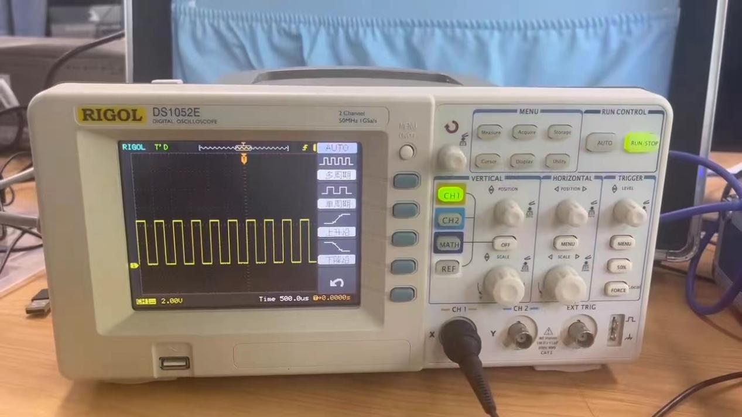
（3）代码
DATA SEGMENT
PORT0 EQU 280H
PORT1 EQU 281H
PORT2 EQU 282H
PORTZ EQU 283H ;命令口
DATA ENDS
CODE SEGMENT
ASSUME CS:CODE, DS:DATA
MAIN:
MOV AX, DATA
MOV DS, AX

MOV DX,PORTO
MOV AL,00110110B
OUT DX,AL

MOV DX,PORTZ
MOV AX,01F4H
OUT DX,AL
MOV AL,AH
OUT DX,AL

EXIT:
MOV AH,4CH
INT 21H
CODE ENDS
END MAIN

3.3 方式2、3级联
（1）分析
首先向8253H中送入方式命令字00110100B，表示计数器0，先写低字节再写高字节，方式 2，二进制计数。
再向计数器0送入计数初值1000。
然后向8253H中送入方式命令字01110110B,表示计数器1，先写低字节再写高字节，方式 3，二进制计数。
最后向计数器1送入计数初值100。
- 实验结果
计数器0采用方式2，作为分频器，输出OUT0信号的频率是1Mhz/1000=1000hz,周期为1ms,每隔1ms输出一个负脉冲传给计数器1；
计数器1采用方式3，作为方波发生器，计数初值是100，接收50个负脉冲后，即每隔50ms电平发生跳变，产生周期为100ms,频率为10Hz的方波。
如图，示波器上，方波的周期是100ms，频率是10HZ。
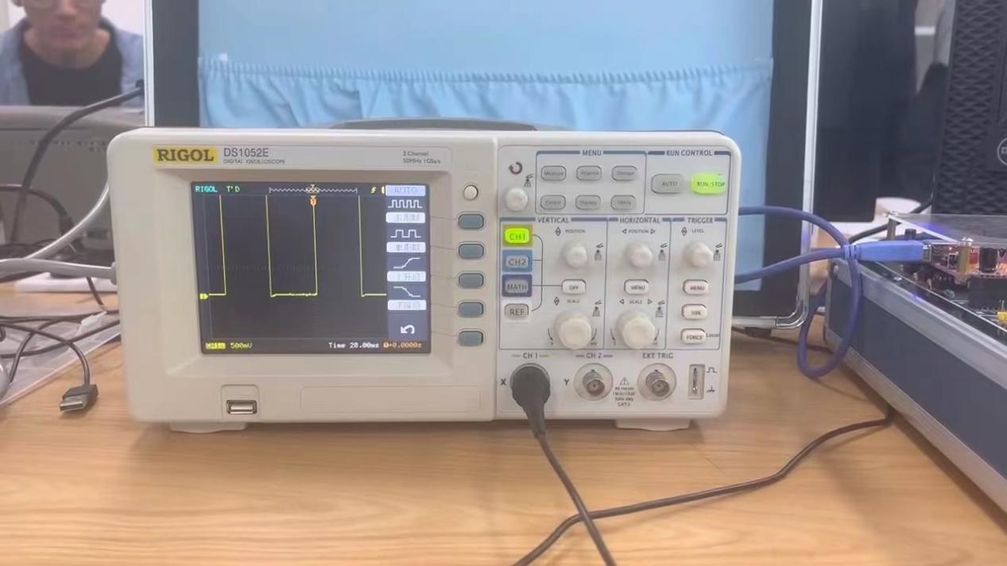
（3）代码
DATA SEGMENT
PORT0 EQU 280H
PORT1 EQU 281H
PORT2 EQU 282H
PORTZ EQU 283H ;命令口
DATA ENDS
CODE SEGMENT
ASSUME CS:CODE, DS:DATA
MAIN:
MOV AX, DATA
MOV DS, AX

MOV DX,PORTZ
MOV AL,00110100B
OUT DX,AL

MOV DX,PORT0
MOV AX,03F8H;1000
OUT DX,AL
MOV AL,AH
OUT DX,AL

MOV DX,PORTZ
MOV AL,01110110B
OUT DX,AL

MOV DX,PORT1
MOV AX,100
OUT DX,AL
MOV AL,AH
OUT DX,AL

EXIT:
MOV AH,4CH
INT 21H
CODE ENDS
END MAIN

2.实验原理
8259A的工作原理总结如下：
（1）中断请求接收：当外部设备需要CPU注意时，它会通过中断请求线（IRQ）发送一个中断请求信号到8259A。
（2）中断屏蔽：8259A的中断屏蔽寄存器（IMR）根据设定的中断屏蔽字（OCW1），决定是否接受这个中断请求。如果请求被屏蔽，则中断请求被忽略。
（3）中断请求暂存：如果中断请求被接受，8259A的中断请求暂存寄存器（IRR）中相应位置会被置为1，表示有中断请求。
（4）中断请求通知CPU：8259A向CPU的中断请求（INTR）引脚发送信号，通知CPU有一个中断请求。
（5）CPU响应中断：CPU在执行完当前指令后，会检查INTR引脚。如果发现中断信号，CPU会暂停当前任务，准备处理中断。
（6）中断应答：CPU向8259A的中断应答（INTA）引脚发送信号，请求8259A提供中断信息。
（7）优先级判断：8259A的判优部件在IRR中选择优先级最高的中断请求，并将其移动到中断服务寄存器（ISR）中，同时清除IRR中相应的位。
（8）中断向量提供：8259A将选中的中断向量（中断号）通过数据线发送给CPU。这个中断向量通常存储在中断向量寄存器（IVR）中，其位置由初始化命令字（ICW2）指定。
（9）中断服务程序执行：CPU使用接收到的中断向量去查找中断服务程序的入口地址，并跳转到该地址执行中断服务程序。
（10）中断结束信号：中断服务程序执行完毕后，需要发送一个中断结束（EOI）信号给8259A。这可以通过硬件自动完成（如果ICW4中的EOI位被置位），或者由中断服务程序软件发送。
（11）中断请求清除：一旦收到EOI信号，8259A将清除ISR中的相应位，表示中断请求已被处理，准备接受下一个中断请求。
本实验中，手动产生单脉冲作为中断请求信号连接到MIRQ3(对应中断号0BH)上和SIRQ10（对应中断号72H）上。每按一次开关产生一次中断，某LED灯就亮或灭一次（上次亮，当前就灭；上次灭，当前就亮）,中断10次后程序退出。其中，主8259的端口地址为20H，从片8259的端口地址为0A0H.
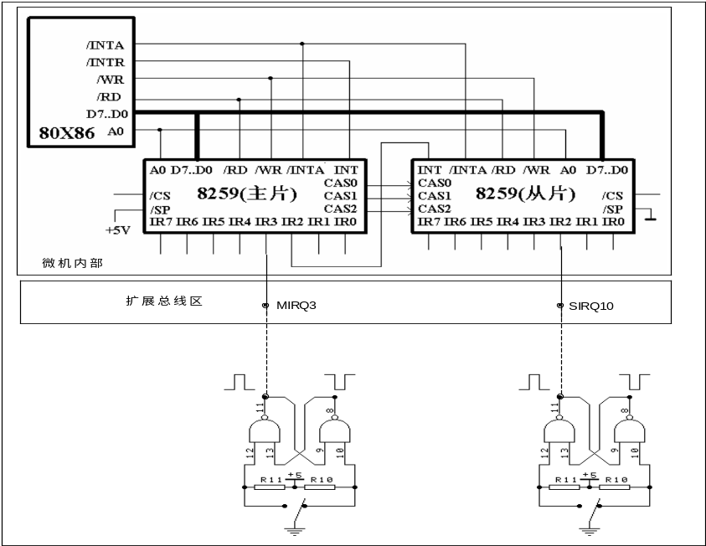

二、实验环境
- 硬件环境：个人计算机一台(Lenovo Legion Y70002021)。
- 软件环境：Windows XP 操作系统、TPC-ZK-II 集成开发环境

三、实验过程

3.1 实验1
1. 实验步骤
（1）根据实验指导书连接实验线路。
（2）编写并调试实验程序，观察LED点亮的效果。
2. 运行结果
每按一次开关产生一次中断，某LED灯就亮或灭一次（上次亮，当前就灭；上次灭，当前就亮）,中断10次后程序退出。LED按照预设的模式点亮，实现了预期的硬件控制效果。
- 实现思路
3.1 主程序流程：
（1）初始化8255：通过端口283H对8255芯片进行编程，设置为模式0，仅使用端口B输出。
（2）设置中断向量：调用SET_IV过程，保存原始中断向量并设置新的中断服务程序的中断向量。
（3）开放主从片中断：对主片（21H）和从片（0A1H）的中断屏蔽寄存器进行操作，开启主片的IR2、IR3以及从片的IR2。
（4）主循环：使用STI（开启中断）和HLT（暂停CPU直到下一个中断）指令进入一个循环，在循环中等待中断，中断次数由NUM变量决定。
（5）屏蔽主从片对应位：对主片的IR2、IR3以及从片的IR2进行中断屏蔽。
（6）恢复中断向量：调用RECOVER_IV过程，中断向量从恢复到它们的原始状态。
3.2 中断处理：
中断服务程序1（INT_PROC_1）：当触发中断时，此过程会被调用。它通过OUT指令改变281H端口的值，从而改变LED的显示。然后通过发送EOI（结束中断）信号给主片（20H）来结束中断服务。
中断服务程序2（INT_PROC_2）：与INT_PROC_1类似，同时发送EOI信号给主片（20H）和从片（0A0H）来结束中断服务。
3.3 中断向量的保存与恢复
保存原始中断向量：在SET_IV过程中，原始的中断向量被保存到IV1_OFF、IV1_SEG、IV2_OFF和IV2_SEG变量中。
恢复中断向量：在RECOVER_IV过程中，中断向量从上述变量恢复到它们的原始状态。
3.4 LED控制逻辑
LED1和LED2变量定义了两种LED点亮模式。
LED_CURR变量表示当前LED的状态，通过与LED1或LED2进行XOR操作来切换LED的显示。
- 源代码
STACK SEGMENT
DW 100 DUP(?)
STACK ENDS

DATA SEGMENT
; LED1,2用于设定点亮的LED灯的位置
LED1 DB 00110000B
LED2 DB 11000000B
; LED_CURR表示当前哪些灯亮，亮灯对应位为1
LED_CURR DB 00000000B
; 以下变量用于存原中断向量
IV1_OFF DW ?
IV1_SEG DW ?
IV2_OFF DW ?
IV2_SEG DW ?
; 中断总次数
NUM DW 10
DATA ENDS

CODE SEGMENT
ASSUME CS:CODE,DS:DATA,SS:STACK
START:
MOV AX,DATA
MOV DS,AX

;初始化8255：0方式，B出
MOV DX,283H
MOV AL,10000000B
OUT DX,AL

;主片开中断屏蔽
IN AL,21H
AND AL,11110011B
OUT 21H,AL
;从片开中断屏蔽
IN AL,0A1H
AND AL,11111011B
OUT 0A1H,AL

; 设置中断向量
CALL SET_IV

;清空计数器CX
XOR CX,CX
LP1:
STI
HLT
CMP CX,NUM
JNZ LP1

; 恢复中断向量表
CALL RECOVER_IV

;主片恢复中断屏蔽
IN AL,21H
OR AL,00001100B
OUT 21H,AL
;从片恢复中断屏蔽
IN AL,0A1H
OR AL,00000100B
OUT 0A1H,AL

EXIT:
MOV AH,4CH ;程序结束
INT 21H

; 设置中断向量子程序
SET_IV PROC
CLI ;关中断
PUSH AX
PUSH BX
PUSH CX
PUSH DS

MOV AX,0
MOV DS,AX

; 存原中断向量
MOV BX,4*0BH
MOV CX,[BX]
MOV IV1_OFF,CX
MOV CX,[BX+2]
MOV IV1_SEG,CX
; 写入新中断向量
MOV CX,OFFSET INT_PROC_1
MOV [BX],CX
MOV CX,SEG INT_PROC_1
MOV [BX+2],CX

MOV BX,4*72H
MOV CX,[BX]
MOV IV2_OFF,CX
MOV CX,[BX+2]
MOV IV2_SEG,CX

MOV CX,OFFSET INT_PROC_2
MOV [BX],CX
MOV CX,SEG INT_PROC_2
MOV [BX+2],CX

POP DS
POP CX
POP BX
POP AX
STI ;开中断
RET
SET_IV ENDP

; 恢复中断向量子程序
RECOVER_IV PROC
CLI ;关中断
PUSH AX
PUSH BX
PUSH CX
PUSH DS

MOV AX,0

MOV DS,AX
MOV BX,4*0BH
MOV CX,IV1_OFF
MOV [BX],CX
MOV CX,IV1_SEG
MOV [BX+2],CX

MOV BX,4*72H
MOV CX,IV2_OFF
MOV [BX],CX
MOV CX,IV2_SEG
MOV [BX+2],CX

POP DS
POP CX
POP BX
POP AX
STI ;开中断
RET
RECOVER_IV ENDP

;中断服务程序1
INT_PROC_1 PROC
PUSH AX
PUSH DX
CLI ;关中断
INC CX
MOV AL,LED_CURR
XOR AL,LED1
MOV DX,281H
OUT DX,AL

MOV LED_CURR,AL

;主片中断结束
MOV AL,20H
OUT 20H,AL

POP DX
POP AX
STI ;开中断
IRET
INT_PROC_1 ENDP

;中断服务程序2
INT_PROC_2 PROC
PUSH AX
PUSH DX
CLI ;关中断
INC CX
MOV AL,LED_CURR
XOR AL,LED2
MOV DX,281H
OUT DX,AL
MOV LED_CURR,AL

MOV AL,20H ; 主片发EOI命令
OUT 20H,AL
MOV AL,62H ; 从片发EOI命令
OUT 0A0H,AL

POP DX
POP AX
STI ;开中断
IRET
INT_PROC_2 ENDP

CODE ENDS
END START

3.2 实验2：
1. 实验步骤
（1）根据实验指导书连接实验线路。
（2）编写并调试实验程序，观察LED点亮的效果。
2. 运行结果
8255的PC6作为中断源连接到MIRQ3上，每向8259A发出中断请求，使LED指示灯交替点亮和熄灭。中断5次后程序退出。LED按照预设的模式点亮，实现了预期的硬件控制效果。
- 实现思路
3.1. 主程序流程：
（1）初始化8255：通过端口283H对8255芯片进行编程，设置为模式0，使用端口B和C输出。
（2）设置中断向量：调用SET_IV过程，保存原始中断向量并设置新的中断服务程序。
（3）开启主片中断：修改中断屏蔽寄存器（端口21H），允许中断请求。
（4）清空计数器DI：用于跟踪中断触发的次数。
（5）主循环：使用STI（开启中断）指令允许中断发生。设置8255的控制寄存器，使PC6（引脚6）输出低电平到高电平再到低电平，以触发中断。随后调用DELAY子程序进行延时。中断次数小于NUM，则跳转回LP1继续循环。
（6）恢复中断屏蔽：修改中断屏蔽寄存器（端口21H），恢复中断屏蔽状态。
（7）恢复中断向量：在中断触发指定次数后，调用RECOVER_IV过程恢复原始的中断向量。
3.2 中断处理、中断向量的保存与恢复：与实验1类似。
3.3. 延时子程序DELAY：提供了一个延时功能，通过循环计数来实现短暂的延时，以便观察LED的流水效果。

- 源代码
STACK SEGMENT
DW 100 DUP(?)
STACK ENDS

DATA SEGMENT
; LED用于设定点亮的LED灯的位置
LED DB 00000011B
; LED_CURR表示当前哪些灯亮，亮灯对应位为1
LED_CURR DB 00000000B
; 存原中断向量
IV1_OFF DW ?
IV1_SEG DW ?
; 存中断总次数
NUM DW 0005H
CNT DW 0000H
DATA ENDS

CODE SEGMENT
ASSUME CS:CODE,DS:DATA,SS:STACK
START:
MOV AX,DATA
MOV DS,AX

;初始化8255：0方式，B出,C出
MOV DX,283H
MOV AL,10000000B
OUT DX,AL

CALL SET_IV

;主片开中断
IN AL,21H
AND AL,11110111B
OUT 21H,AL

;8255的PC6初始化为0
MOV DX,283H
MOV AL,00001100B
OUT DX,AL

;清空计数器DI
XOR DI,DI

LP1:
STI

;设置8255的PC6输出低->高->低，触发中断
MOV AL,00001100B
OUT DX,AL
MOV AL,00001101B
OUT DX,AL
NOP
NOP
MOV AL,00001100B
OUT DX,AL
CALL DELAY;延时

CMP DI,NUM
JNZ LP1

;主片恢复中断屏蔽
IN AL,21H
OR AL,00001000B
OUT 21H,AL

CALL RECOVER_IV

EXIT:
MOV AH,4CH ;程序结束
INT 21H

; 设置中断向量子程序
SET_IV PROC
CLI ;关中断
PUSH AX
PUSH BX
PUSH CX
PUSH DS

MOV AX,0
MOV DS,AX

MOV BX,4*0BH
MOV CX,[BX]
MOV IV1_OFF,CX
MOV CX,[BX+2]
MOV IV1_SEG,CX

MOV CX,OFFSET INT_PROC_1
MOV [BX],CX
MOV CX,SEG INT_PROC_1
MOV [BX+2],CX

POP DS
POP CX
POP BX
POP AX
STI ;开中断
RET
SET_IV ENDP

; 恢复中断向量子程序
RECOVER_IV PROC
CLI ;关中断
PUSH AX
PUSH BX
PUSH CX
PUSH DS

MOV AX,0
MOV DS,AX
MOV BX,4*0BH
MOV CX,IV1_OFF
MOV [BX],CX
MOV CX,IV1_SEG
MOV [BX+2],CX

POP DS
POP CX
POP BX
POP AX
STI ;开中断
RET
RECOVER_IV ENDP

;中断服务程序1
INT_PROC_1 PROC
PUSH AX
PUSH DX
CLI

INC DI

MOV AL,LED_CURR
XOR AL,LED
MOV DX,281H
OUT DX,AL
MOV LED_CURR,AL

;主片中断结束
MOV AL,63H
OUT 20H,AL

POP DX
POP AX
STI
IRET
INT_PROC_1 ENDP

;延时子程序
DELAY PROC
PUSH CX
PUSH DX
MOV CX,0AFFH
DL1:
MOV DX,0FFFH
DL2:
DEC DX
JNZ DL2
LOOP DL1

POP DX
POP CX
RET
DELAY ENDP

CODE ENDS
END START

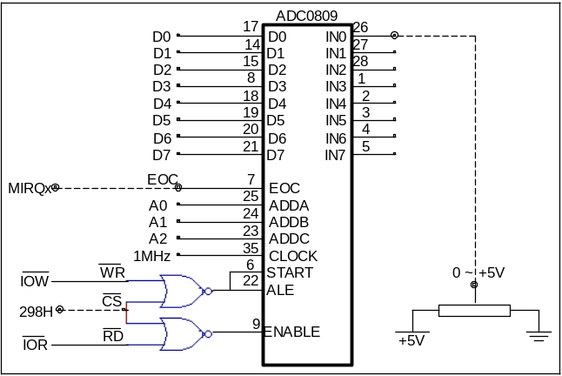
图1-6 实验连线图
DATA SEGMENT
NUM DW 1000
PRT DW ?
BUFF DW 100 DUP(?)
TMP DB ? ;用来暂存要显示的数
LED DB 3FH,06H,5BH,4FH,66H,6DH,7DH,07H,7FH,6FH,77H,7CH,39H,5EH,79H,71H ; 0~F对应的段码
DATA ENDS

STACK SEGMENT
STACK ENDS

CODE SEGMENT
ASSUME CS:CODE, DS:DATA, SS:STACK
MAIN:

;初始化8255
MOV DX,283H
MOV AL,10000000B ;方式0，A出，B出

;置新中断向量AD
CLI
MOV AX,250BH ;串行口2中断对应的中断号是0BH
MOV DX,SEG A_D
MOV DS,DX
MOV DX,OFFSET A_D
INT 21H
STI

;恢复数据段
MOV AX,DATA
MOV DS,AX

;主8259开放IRQ3
IN AL,21H
AND AL,11110111B
OUT 21H,AL

MOV CX,NUM
MOV AX,OFFSET BUFF ;设置内存指针PRT
MOV PRT,AX

BEGIN:
MOV AL,11H
MOV DX,298H
OUT DX,AL ;假写

STI
HLT ;等待中断
DEC CX
JNZ BEGIN

;屏蔽主片IRQ3
IN AL,21H
OR AL,00001000B
OUT 21H,AL

MOV AX,4C00H
INT 21H

;中断服务程序
A_D PROC
PUSH DX
PUSH AX
PUSH DI
CLI

NOP
MOV DX,298H
IN AL,DX
NOP
MOV DI,PRT
MOV [DI],AL
INC DI
MOV PRT,DI

MOV TMP,AL
CALL SHOW

MOV AL,20H ;向主片发EOI
OUT 20H,AL
POP DI
POP AX
POP DX
STI
IRET
A_D ENDP

SHOW PROC
PUSH AX
PUSH BX
PUSH DX
PUSH CX
PUSH SI

XOR BX,BX ; 清零BX寄存器，用于存储转换后的数据
MOV BL,TMP ; 将TMP中的值（采集到的数据）移动到BL
LEA SI,LED ; 将LED数组的地址加载到SI寄存器
AND BL,0FH ; 保留BL中的低4位，先显示的是低4位的值
ADD SI,BX ; 根据BL中的低4位计算LED数组中的偏移量，并更新SI寄存器

MOV AL,[SI] ; 从LED数组中取出对应的段码
MOV DX,280H
OUT DX,AL ; 将段码输出到A口

CALL DELAY ; 调用延时子程序，用于调试和显示稳定

MOV AL,01H ; 设置位码，输出低四位
MOV DX,281H
OUT DX,AL

MOV BL,TMP ; 重新将TMP中的值移动到BL寄存器
LEA SI,LED ; 重新加载LED数组的地址到SI寄存器
MOV CL,4 ; 将CL寄存器设置为4，用于位移操作
SHR BL,CL ; 将BL寄存器右移4位，得到高4位的数据
ADD SI,BX ; 根据BL中的高4位计算LED数组中的偏移量，并更新SI寄存器

MOV AL,[SI] ; 从LED数组中取出对应的段码
MOV DX,280H
OUT DX,AL ; 将段码输出到端口，更新数码管的高4位显示

MOV AL,02H ; 设置位码，输出高四位
MOV DX,281H
OUT DX,AL

CALL DELAY

POP SI
POP CX
POP DX
POP BX
POP AX
RET
SHOW ENDP

;延时子程序，实验中用于调试
DELAY PROC
PUSH CX
PUSH DX
MOV CX,0001H
DL1:
MOV DX,01FFH
DL2:
DEC DX
JNZ DL2
LOOP DL1

POP DX
POP CX
RET
DELAY ENDP

CODE ENDS
END MAIN

